TOP TEN

Nombre de joueurs  2 et 1 arbitre éventuellement qui contrôle | Niveau CP/CE1
Matériel  •Jeu de 52 cartes (sans les figures).  • Les bandes de dizaines à découper | But du jeu  Additionner deux cartes pour obtenir 10.

Compétences mises en œuvre Additionner
Connaitre les compléments à 10

Déroulement
•Chaque joueur pioche une carte qu’il pose devant lui, puis 4 cartes qu’il peut regarder.
•Les joueurs jouent chacun leur tour. Le premier joueur regarde si une carte qu’il a en main lui permet de faire un total de 10 avec l’une des cartes posées sur la table.
- S’il peut, les deux cartes sont éliminées et il gagne 1 dizaine. Puis il pioche une carte pour avoir toujours 4 cartes en main. C’est au tour du joueur suivant. Exemple :
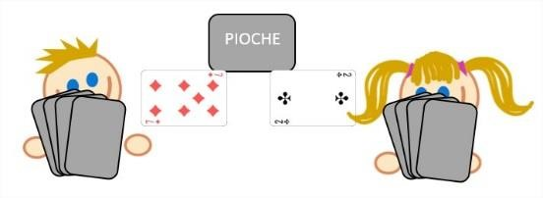
La fille a un « 3 » en main. Elle l’élimine avec le 7 posé sur la table. Elle gagne alors une dizaine.
- S’il ne peut pas, le joueur doit poser une carte sur la table sans dépasser 10. Puis il pioche une carte.
•La partie s’arrête quand toutes les cartes ont été piochées. Les joueurs continuent alors à jouer jusqu’à ce qu’ils n’aient plus de cartes en main. On compte le score de chaque joueur. Celui qui a le plus de dizaines gagne.
Voici les bandes de dizaines à découper : 1 dizaine c’est une bande de couleur de 10 cases.

